Projet OCR AZURE pour Facture

Objectif :
Le but est de créer une application web permettant à un utilisateur de récupérer des images de factures via un url donné. L’image doit ensuite être lu par un OCR. Les données récupérées de l’OCR sont ensuite traiter pour les stocké en base de donnée.
Ensuite les donnée doivent pouvoir être vus et analyser par des graphique pour l’utilisateur.
Enfin un monitoring des différentes étapes doit être effectué et observé par l’utilisateur pour permettre de relever les problèmes potentielle de l’application
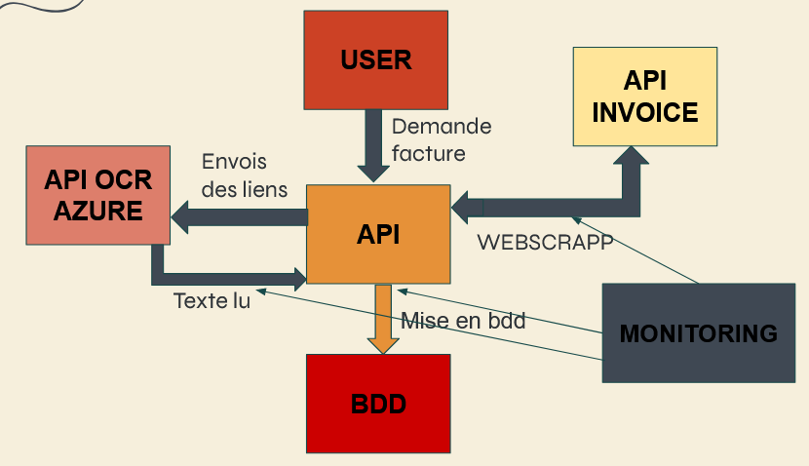

Schéma de l’API (1)
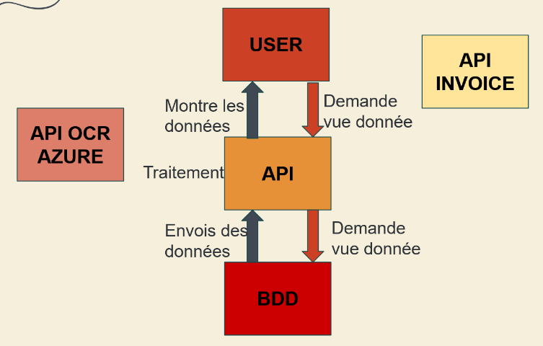

Schéma de l’API (2)
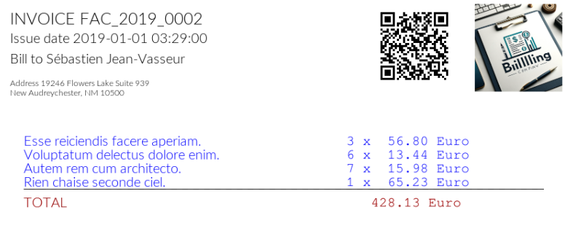
Exemple Factures

Partie 1 : Webscrapping
Qu’est ce que le webscrapping
Le webscrapping est une technique qui lit le contenus html d’une page et récupère les donné inscrite dans la page en se servant de balise html.
Par exemple dans ce cas ce qui nous intéresse sont les liens des images, mise dans des balise <a>.
Il suffit via python (BeautifulSoup) de récupérer toute les balise <a> et de récupérer leur contenus pour ensuite le stocker dans un dictionnaire.
Pourquoi ?
Cela permet une récupération simple et rapide des données voulus, avec un minimum de code.
Son seul défaut étant que si modification du site cible est faite alors le code de webscrapping doit en conséquence être modifier pour continuer à fonctionner.

Partie 2 : OCR
Qu’est ce que un OCR
OCR (Optical Character Recognition) est une technologie qui permet de convertir des images de texte imprimé ou manuscrit en texte numérique. En d'autres termes, l'OCR permet à un ordinateur de reconnaître et d'interpréter le texte contenu dans une image ou un document scanné, de la même manière qu'un être humain le ferait en lisant le texte à partir d'une page imprimée.
L'OCR fonctionne en analysant les formes et les motifs des caractères dans une image, puis en les comparant à une base de données de caractères connus. Une fois les caractères identifiés, l'OCR les convertit en texte numérique, qui peut être manipulé et traité par un ordinateur.
L'OCR est largement utilisé dans de nombreuses applications, telles que la numérisation de documents papier, la reconnaissance automatique de formulaires, la lecture automatique de codes-barres, la traduction automatique de textes, et bien d'autres encore.

Dans le cadre du projet
Dans le cadre du projet l’OCR choisi est celui d’AZURE. Il permet une lecture plutot précise des fichier est ressort également les coordonnées sur l’image des mots reconnus, ce qui permet un traitement des données reçus plus faciles et efficace. Son seul défaut est que le service est payant ( environ 1€ pour 1000 requête ), ce qui peut freiner pour un projet personnel demandant un grand nombre de « lecture ».
Malheureusement des erreurs était encore présente, non lecture de certaine quantité de produit, changement du nom des produit (création d’accent etc.).
Une partie des défaut ont été résolus en prés-traitant les images.
Un autre OCR à été aussi utilisé : Pybar etant une API fonctionnant sur python, permettant de lire le code-barre présent sur la facture pour en retiré le code client : CUST et sa catégorie : cat (A,B ou C ).

Prés-traitement
Le prés-traitement à été effectué via PILLOW (bibliothèque de python ). Il par contre requis un téléchargement temporaire des images pour pou
voir s’effectuer.
Plusieurs technique de prés-traitement ont été tester :
1-Augmentation du contraste ==> Concluant : permet une amélioration de l’OCR pour un contraste=3.5
2- Augmentation de la netteté ==> Concluant
3- Mise de l’image en noir et blanc ==> Concluant
4- Nettoyage de l’image ==> Non Concluant : baisse la qualité des résultats
5- Redimensionnement de l’image ==> Non Concluant : baisse la qualité des résultats

Traitement données OCR
Ensuite ne reste plus qu’à traiter les données de l’OCR. Pour cela les coordonnées associé à chaque mots on permis de reconstituer les lignes du documents. Permettant ainsi de séparer nos données par groupes.
A savoir : La date/le nom du Customer/le lieu/ les produit( 1 par lignes )/le total
Ensuite la deuxième étape était de supprimer les données erronée ( le bruit apporter par l’OCR ), comme par exemple des XXX intempestifs ainsi que collecter les quantité et prix des produits. Pour cela du regex à été utiliser, quelque règles rigides ont été apporté à l’OCR pour améliorer ses résultats.
Enfin ne rester plus qu’à stocker les données dans des Dataframes pour permettre un plus simple stockage dans la base de donnée.

Partie 3 : Stockage en Base de Donnée

Toute ses données ont été stocké dans 4 tables plus une pour le monitoring. La base données choisie est une BDD relationnelle ; c’est à dire que chaque tables doit avoir des relation entre elles, elles doivent être liés.
Nous avons 4 tables :
1-Factures : colonne = lien(facture)/adresse/nom/date/CUST/erreur( si erreur sur le calcul qtt/prix du produit ).
2-Détail_facture : colonne = lien(facture)/produit/quantité/prix/total (prix*quantité)
3-Customer : colonne = CUST/Nom/Catégorie(du client )
4-Produit : colonne = Produit
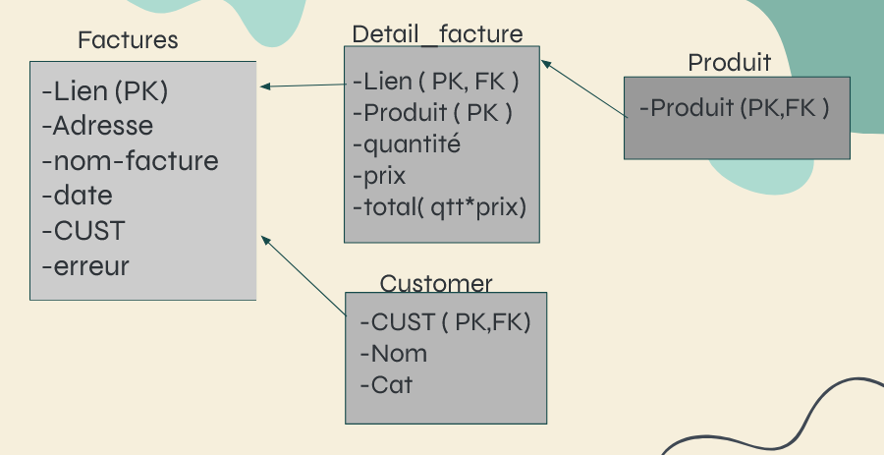
Diagramme BDD

Les PK correspondent au clés primaires : il s’agit des clés unique qui permette de s’assurer que mes données ne sont pas dupliqué, elle sont apposé sur des colonnes ou chaque données et sûr quelle ne doit être présent qu’une seule fois. Elle peut être aussi apposé a 2 colonne, ou cette fois c’est la combinaison des 2 colonnes qui doit être unique.

Les FK correspondent aux clé étrangères, il s’agit de clés provenant d’une tables parents ou seulement si cette donnée est présente dans la table parente, cela permet de s’assurer que les données présente soit utiles.
Les flèches symbolise la tables parente et enfant pour les FK, la table enfant pointe vers la table parente.

Partie 4 : Le Monitoring
Le Monitoring est le fait de récupérer toute infos des étapes précédente pour pouvoir observer le bon ou mal fonctionnement de l‘API, et si erreur il y a, de pouvoir savoir d’où elle provient.
Les données monitoré sont :
=>Probleme avec l’OCR ( connexion à Azure)
=>Traitement des données ( mise en place des df )
=>Chargement des données dans la BDD
Partie 5 : L’API
Une API peut être considérée comme un pont qui permet à deux programmes informatiques de se parler et de travailler ensemble de manière cohérente, même s'ils ont été développés séparément. Elle expose des fonctionnalités spécifiques d'une application ou d'un service de manière sécurisée et contrôlée, facilitant ainsi l'intégration et l'interopérabilité entre différentes technologies.

L’API est faites sous FastAPI, permettant une exécution plus rapide que Flask ou Streamlit et aussi une plus grande modularité et enfin une mise en place simple et rapide d’un ORM via SQLalchemy.

L’interface utilisateur permet 4 actions :
-Démarrage du webscrapping
-Vue des données sous formes de Dataframe ( avec une légère interaction avec les données )
-Vue des données sous formes de graphique :
4 ont été choisis : 1- Nombre de facture par mois/années/semaine/jour
2- Nombre de Chiffre d’affaire par mois/années/semaine/jour
3-Nombre de produit vendus pour un sélectionné
4- Nombre d’achat d’un Customer sélectionné
-Vue monitoring

